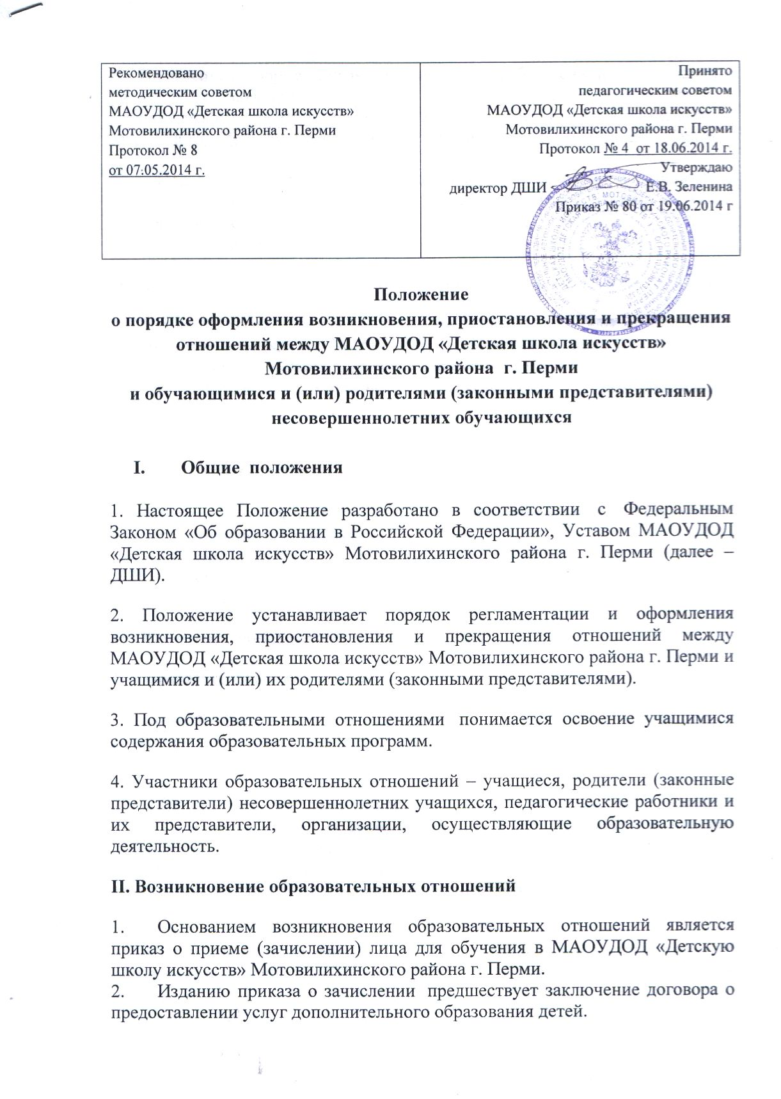

3. Письменная форма договора считается соблюденной при наличии письменного заявления о приеме лица на обучение и изданного в установленном порядке распорядительного акта о его зачислении в МАОУДОД «Детская школа искусств» Мотовилихинского района г. Перми.
- Права и обязанности учащегося, предусмотренные законодательством об образовании и локальными нормативными актами школы, осуществляющей образовательную деятельность, возникают у лица, принятого на обучение, с даты зачисления.

III. Договор о предоставлении услуг дополнительного образования детей
1. Договор о предоставлении услуг дополнительного образования детей заключается между МАОУДОД «Детская школа искусств» Мотовилихинского района г. Перми в лице директора и лицом, зачисляемым на обучение (родителями (законными представителями) несовершеннолетнего лица).

2. В договоре должны быть указаны основные характеристики предоставляемого образования (образовательной услуги), в том числе вид, уровень и направленность дополнительной образовательной программы, форма обучения, срок освоения дополнительной образовательной программы (продолжительность обучения).

3. В договоре указываются обязанности и права ДШИ и получателя услуги, условия изменения и расторжения договора, реквизиты сторон.
IV. Изменение образовательных отношений
1. Образовательные отношения могут быть изменены как по инициативе родителей (законных представителей) учащегося по их заявлению в письменной форме, так и по инициативе МАОУДОД «Детская школа искусств» Мотовилихинского района г. Перми, осуществляющей образовательную деятельность.
2. Основанием для изменения образовательных отношений является приказ директора ДШИ. В связи с тем, что с обучающимся (родителями (законными представителями) несовершеннолетнего обучающегося) заключен договор о предоставлении услуг дополнительного образования детей, приказ издается на основании внесения соответствующих изменений в такой договор.
3. Права и обязанности учащегося, предусмотренные законодательством об образовании, изменяются с даты издания приказа или с иной указанной в нем даты.

V. Прекращение образовательных отношений

1. Образовательные отношения прекращаются в связи с отчислением учащегося из школы, осуществляющей образовательную деятельность:
1) в связи с полным освоением образовательных программ, прохождением итоговой аттестации и получением документа об окончании ДШИ;

2) досрочно по основаниям, установленным законодательством об образовании.

2. Образовательные отношения могут быть прекращены досрочно в следующих случаях:

1) по инициативе учащегося (родителей (законных представителей) несовершеннолетнего обучающегося), в том числе в случае перевода учащегося для продолжения освоения образовательной программы в другую организацию, осуществляющую образовательную деятельность;
2) в случае перемены места жительства;

3) по инициативе школы, осуществляющей образовательную деятельность, в случае применения к учащемуся меры дисциплинарного взыскания – отчисления, в случае совершения обучающимся действий, грубо нарушающих Устав ДШИ и Правила внутреннего распорядка обучающихся;

4) по обстоятельствам, не зависящим от воли учащегося (родителей (законных представителей) несовершеннолетнего учащегося) и учреждения, осуществляющего образовательную деятельность, в том числе в случаях ликвидации школы, аннулирования лицензии на осуществление образовательной деятельности.

3. Основанием для прекращения образовательных отношений является приказ об отчислении учащегося из школы.

Права и обязанности учащегося, предусмотренные законодательством об образовании и локальными нормативными актами школы, прекращаются с даты его отчисления из школы.

4. При досрочном прекращении образовательных отношений школой в трехдневный срок после издания распорядительного акта об отчислении учащегося отчисленному лицу выдается справка об обучении.

